№1. 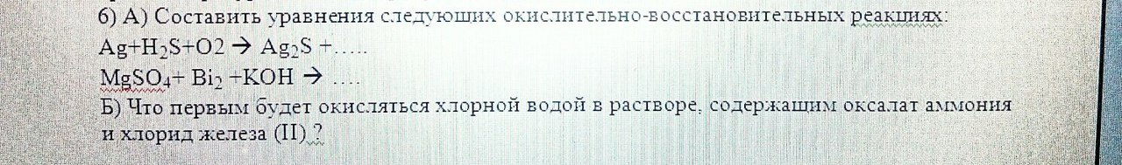

№2. Постройте кривую титрования. Рассчитайте кривую титрования, подберите индикатор и определите ошибку титрования с выбранным индикатором. Концентрацию ионов водорода примите равной 1 моль/дм^3. Аналит: 0.1 н KI ; Титрант: 0.1 н KMnO4 .

№3. На титрование 25,00 мл раствора, полученного при растворении 3,6769 г технического сульфита натрия Na₂SO₃*7 H₂O в мерной колбе на 250 мл, израсходовали 24,00 мл перманганата калия. Определить массовую долю (в %) Na₂SO₃ * 7 H₂O, если
T_{KMnO4/Fe} = 0,005588 г/мл.

№4. К подкисленному раствору пероксида водорода H2O2 прибавили избыток раствора иодида калия и несколько капель раствора молибдат аммония (в качестве катализатора). На титрование выделившегося иода затратили 22,40 мл 0,10112 н. раствора тиосульфата натрия Na2S2O3. Сколько граммов пероксида водорода содержалось в растворе?

№5. Построить теоретическую интегральную кривую комлексонометрического титрования, подобрать металлохромный индикатор и рассчитать индикаторную ошибку. Объем аналита считать равно 100,00 см^3. Аналит : 0.100 М MnCl₂ , Титрант: 0.100 М Na₂H₂Y. pH=7,00

